附件三
法定公共藝術經費逾新臺幣三十萬元之納入程序：
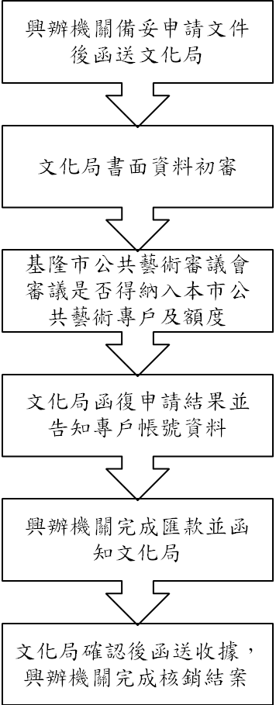
通過
不通過
重新提送
撤案
否及
部分
自辦者
是及部分納入者
- 興辦機關修正申請文件內容後重新提送
- 撤案
興辦機關依公共藝術設置辦法規定自行辦理公共藝術計畫
※說明：
文化局應視實際需要要求興辦機關出席並進行口頭簡報

